Рекомендации для родителей, имеющих детей раннего возраста с нарушением слуха

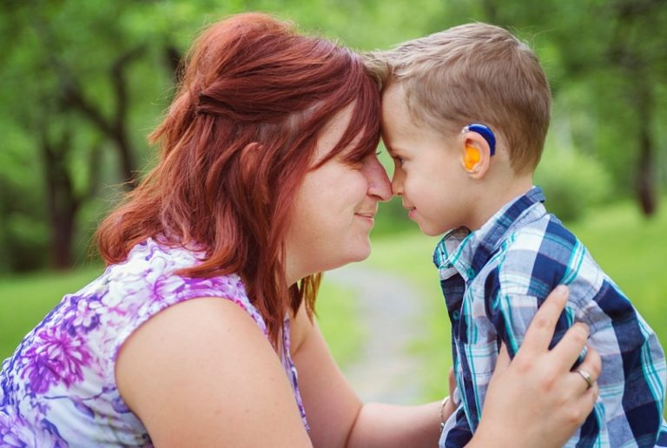
Ребёнка необходимо своевременно обследовать у врача-сурдолога, который на основе результатов подберёт аппарат и режим его работы.
Детей младенческого возраста целесообразно протезировать аппаратами заушного типа с 4-Х МЕСЯЧНОГО возраста на оба уха. Это предотвращает задержку речевого развития, улучшает разборчивость речи и позволяет ребёнку ориентироваться в пространстве.
С момента выбора режима работы аппарата приучайте малыша к нему постепенно, начиная с 10 минут по несколько раз в день. Через неделю он может носить его целый день (после умывания и до вечернего сна). Используйте чепчик, шапку для защиты аппарата. Во время купания снимайте. На прогулке пусть ребёнок слушает звуки окружающего мира; комнате - окружающие звуки (телефон, пылесос, стук дверей).
Важно, чтобы в индивидуальном слуховом аппарате ребенок слышал голос на расстоянии не менее 1,5-2м., а в дальнейшем мог узнавать речевые единицы не менее чем на 1м.
Стимулируйте психическое развитие детей:
- Натяните над кроваткой эластичную ленту, повесьте звучащие игрушки и предметы в пределах досягаемости рук ребёнка, вкладывайте игрушки в его руку.
- Когда ребёнок начнёт ползать, расставьте и развесьте такие игрушки вокруг ребёнка. Важно, чтобы малыш обнаруживая их, понимал, что он сам создаёт шум этими игрушками. Имитируйте эти звуки, побуждайте ребёнка имитировать их, но не в то время когда звучит игрушка, а после.
- Голос взрослого – самый важный источник звука. Это первейшее средство слуховой тренировки, образец для подражания. Говорить нужно неторопливо, отчётливо, без утрированного произнесения отдельных звуков и слогов, естественно, с различными интонациями, без крика. Говорите в ушко, лицом к лицу, удаляйтесь и приближайтесь. Используйте мимику и жесты.
- Важно поощрять все попытки ребёнка сопроводить свои действия голосом (повторяйте за ребёнком – ба-ба-ба, ответьте – аба-ба), побуждайте его повторить, напевайте ему эти слоги приятным голосом, улыбайтесь, прикасайтесь к малышу, возьмите на руки.
- Первый год – решающий в развитии слуха, поэтому важно постоянно разговаривать с ребёнком, комментировать вслух все ваши действия и действия малыша. Важно не терять ни одного дня, говорить, используя любую бытовую ситуацию, любую минуту. «Прикрепите» к ситуациям по 2-4 слова (при умывании: вода, руки, мыло и т.д.; при кормлении: ам-ам, каша, молоко и т.д.).
- Важно говорить и тогда, когда ребёнок не смотрит на вас. Затем повторить то же, когда малыш смотрит вам в лицо, чтобы он видел движение губ и вновь повторить, чтобы ребёнок воспринимал слова только на слух, не видя лица. Например, малыш держит рубашку, рассматривает её – говорите ему на ушко: это рубашка, наденем рубашку. Возьмите её, поднесите к своему лицу и повторите эти фразы.
- Если нет аппарата, общайтесь, говоря «на ухо», стоя чуть сбоку и сзади, ваши губы на расстоянии 10-20 см от его лучше слышащего уха. Говорить нужно громко, но не кричать.
- Важно начинать говорить, когда приближаетесь к малышу («Миша, мама идёт») и брать ребёнка ТОЛЬКО ПОСЛЕ ТОГО, как он на вас посмотрит. Необходимо чаще брать ребенка на руки. В этом случае не только улучшается контакт с малышом, но и происходит его более интенсивное знакомство с окружающим миром, в том числе и со звуками, которые ребенок может воспринимать не только на слух, но и тактильно-кинестетически - через тело матери.
- Все действия сопровождайте речью.

Специалист по социальной работе
отделения социальной диагностики
и социально – правовой помощи
С.В. Щёголева

